**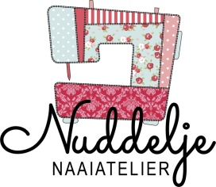  
Algemene voorwaarden.**Als je deelneemt aan de naailessen , ga je akkoord met:  
  
**1. Naailessen 2023-2024**Naaiatelier Nuddelje geeft naailessen van zomervakantie tot zomervakantie, uitgezonderd de kerstvakantie 23-12-2024 t/m 3-1-2025 en feestdagen als Pasen, Pinksteren en Hemelvaart.  
  
**2. Inschrijving en betaling wekelijkse naailessen**Je kan je het hele jaar door inschrijven voor de naailessen, mits er ruimte is. Inschrijven kan per telefoon of via de mail. Na bevestiging krijg je een factuur. Deze dient betaald te zijn voor aanvang van de 1e naailes. Start je later in de maand met de eerste naailes, dan betaal je alleen lesgeld voor de resterende lessen van die maand.  
Per maand dient de betaling **voor** de eerstvolgende naailes te zijn betaald.  
Je ontvangt zo’n 2 weken voor de volgende maand een factuur voor betaling via de mail.  
De betalingen lopen van zomervakantie tot zomervakantie, dus ook tijdens de kerstvakantie betaal je door.  
  
**3. Annuleren of opzeggen**Bij verhindering kan de les eventueel op een ander moment in worden gehaald, mits er plek is – garantie is er dus niet - en ook alleen als er minimaal 24 uur van tevoren is afgemeld.   
Ben je te laat met afmelden, dan vervalt je recht op inhalen. Immers de plek speciaal voor jou is gereserveerd.  
Afmelden via app of mail. Inhalen dient binnen een maand te gebeuren.  
  
Wil je het lidmaatschap beëindigen, dan dient dit binnen een maand te gebeuren. Inhaallessen komen dan te vervallen.  
  
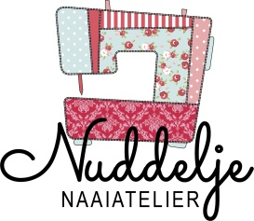  
  
**4. Materialen en aansprakelijkheid**De cursist kan evt. gebruik maken van naai- lock- en covermachine, naaibenodigdheden en gereedschap van Naaiatelier Nuddelje. Gebruik hiervan is op eigen risico.  
Naaiatelier Nuddelje is niet aansprakelijk voor verwondingen of lichamelijk letsel die een cursist oploopt door (oneigenlijk) gebruik, door hem/haar/henzelf of een ander.  
Bij het beschadigen van een naai- lock- of covermachine ( of ander materiaal in het atelier) worden de kosten verhaald op de cursist. Naaiatelier Nuddelje is niet aansprakelijk voor schade en/of verdwijnen van eigendommen en goederen van deelnemers aan de naailessen.  
  
**5. Wijzigingen**Naaiatelier Nuddelje heeft het recht de algemene voorwaarden tussentijds te wijzigen.  
  
  
  
  
Ik ga akkoord met de Algemene Voorwaarden  
  
  
  
  
Datum:………………………………………………………………………………  
Naam:………………………………………………………………………………..  
  
Handtekening:…………………………………………………………………..